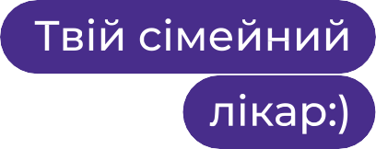
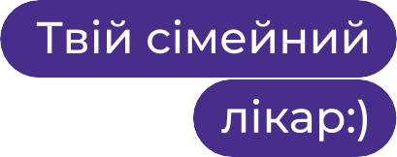
Направлення на флюорографію / рентген органів грудної порожнини
ПІБ
Дата народження
Адреса
Вік
Висновок

Дата
Cімейний лікар Лійка Віолетта
www.simeynyk.info.
Направлення на флюорографію / рентген органів грудної порожнини
ПІБ
Дата народження
Адреса
Вік
Висновок
Дата
Cімейний лікар Лійка Віолетта
www.simeynyk.info.

